鹿城区历史文化街区范围内危旧房屋拆建（修缮）流程优化方案（2024年修订）

为更好地规范历史文化街区范围内危旧房屋的解危方式，特制定本方案，对原拆原建、修缮加固两种形式的审批和备案流程予以优化完善。

一、原拆原建。考虑到历史文化街区范围内D级危旧房屋解危具有特殊性，明确历史文化街区范围内D级危旧房屋可采取原拆原建予以解危。同时，住建部门应强化建设项目设计指导，加强对建筑风貌、高度、体量、材质、屋面形式等设计内容的把关，具体审批流程详见附件1。

二、修缮加固。历史文化街区范围内C级及以上危旧房屋和不可采取原拆原建方式解危的D级危旧房屋，应采取修缮加固方式予以解危，住建部门应强化建设项目设计指导，加强对建筑风貌、高度、体量、材质、屋面形式等设计内容的把关，具体备案流程详见附件4。

附件：1．历史文化街区范围内危旧房屋原拆原建项目

审批流程

2.历史文化街区范围内危旧房屋原拆原建项目

审批流程图

3.历史文化街区范围内危旧房屋原拆原建项目

申请表

1. 历史文化街区范围内危旧房屋修缮加固备案

流程

附件1

历史文化街区范围内危旧房屋原拆原建

项目审批流程

一、申请人凭申请表（如多业主可委托业委会）、身份证件、房屋权属凭证（土地使用证、房屋所有权证或其他相关房屋权属凭证）、D级房屋安全鉴定报告、房屋现状测绘成果、建筑设计草图等材料，报属地街道。多业主项目报属地街道前需取得全体业主同意意见。

二、属地街道在收到申请后的7个工作日内召集发改、住建（房管）、综合执法、文物、自然资源和规划、交管、消防等相关部门进行现场联合踏勘，确定拆建活动的可行性。发改部门明确拆建项目的立项或赋码要求；住建（房管）部门明确是否为历史建筑、公房，明确其是否位于历史文化街区核心保护范围、建设控制地带及历史文化街区的相关保护和控制要求，并对不可拆除重建的项目在此阶段予以明确；综合执法部门负责项目范围内违法建设行为的行政处罚；文物主管部门明确是否为不可移动文物，并明确其相关保护和控制要求；自然资源和规划部门根据房屋权属凭证明确建筑、用地规模，并按照规定对日照提出要求；交警部门明确拆建项目的交通组织及周边市政道路交通组织要求；消防部门明确拆建项目的消防要求。属地街道汇总相关单位意见，并出具综合意见单，明确是否可进行原拆原建予以解危，办理原拆原建前是否需提前办理文物、住建等部门的相关行政许可。根据相关部门意见，若只能采取维修加固方式，按照维修加固流程办理相关手续。

三、联合踏勘通过且符合拆建要求的，区发改局对历史文化街区范围内危旧房屋原拆原建项目予以立项（政府投资项目）或赋码（非政府投资项目）。按照相关法律法规要求需召开初步设计的项目，区发改局需在立项阶段告知业主，并按规定召开初步设计审查会议，并对初步设计予以确认。不需要召开初步设计的，市自然资源和规划局鹿城分局就设计方案征求住建、文物、综合执法等相关部门意见，确有需要可视情况召开方案审查会议。文物主管部门对涉及文物保护单位建设控制地带内的建设工程的设计方案，予以核对确认；住建部门对该方案是否符合保护规划的保护和控制要求，是否符合传统格局、历史风貌和空间尺度要求，是否符合结构、消防要求等内容予以核对确认；综合执法部门对违章部分是否整改到位予以确认；其他部门按照职能予以核对确认。

四、初步设计（设计方案）审查通过后，申请人凭街道出具的综合意见单、区发改局审查同意的立项（赋码）文件、房屋权属凭证、相应资质设计单位出具的初步设计（或设计方案）等材料，向市自然资源和规划局鹿城分局申请办理建设工程规划许可手续。规划许可机关凭各部门确认的设计方案（或初步设计）对项目在政府门户网站和建设项目现场等场所进行公告，公告期限不少于十个工作日。申请人、利害关系人对许可事项提出异议的，规划许可机关应当研究处理，并及时回复处理结果。申请人、利害关系人在法定期限内提出听证要求的，规划许可机关应当组织听证。规划许可机关核发《建设工程规划许可证》，需符合以下要求：

（一）不突破原有建筑基底面积。

（二）不突破原有建筑面积。

（三）按照浙江省工程建设标准《城市建筑工程日照分析技术规程》（DB33/1050—2016），不得降低现状不满足日照标准的相邻日照分析对象的原有日照水平；或不得使现状满足日照标准的相邻日照分析对象低于日照标准。

（四）不突破原有建筑高度。但按原建筑高度，设计方案不符合国家标准的，可适当提高达到国家标准的要求。

五、申请人应按照相关法律法规要求，持相关材料向住建部门申请办理建设项目施工许可手续，按规定需领取《施工许可证》的应在领取后方可施工。对于施工许可限额以下项目，由建设单位对工程质量安全负首要责任，属地街道加强监管，住建部门做好服务指导。

六、房屋竣工后，申请人应当及时向市自然资源和规划局鹿城分局申请竣工核实，符合规划许可内容的，出具《建设工程规划核实确认书》；未按照规划许可内容建设的，由区综合行政执法局按有关法律法规予以处理，整改至符合规划许可内容后，方可出具《建设工程规划核实确认书》。并持相关材料按照法律法规规定向住建部门申请竣工验收备案，经核实后由权利人凭相关资料向不动产登记服务中心申请办理登记手续。已办理施工许可的项目持相关材料按照法律法规规定向住建部门申请竣工验收备案，经核实后由权利人凭竣工验收备案材料、《建设工程规划核实确认书》等相关资料向不动产登记服务中心申请办理登记手续。无需办理施工许可的项目，区住建局和属地街道凭有资质机构出具的房屋安全鉴定报告、房屋质量承诺书、《建设工程规划核实确认书》等资料，联合出具竣工意见书；不动产登记服务中心根据《建设工程规划核实确认书》、竣工意见书办理登记手续。

附件 2

历史文化街区范围内危旧房屋原拆原建

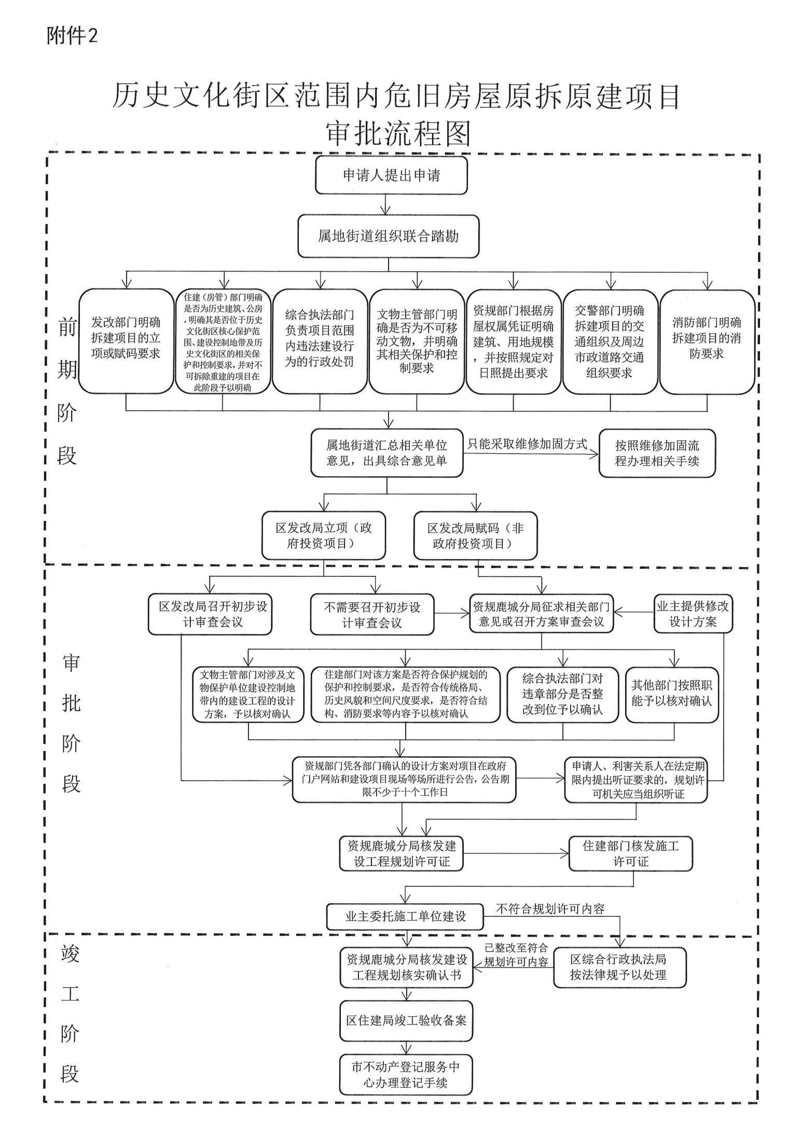项目审批流程图

附件 3

历史文化街区范围内危旧房屋原拆原建

项目申请表

|  |  |  |  |
| --- | --- | --- | --- |
| 申请人 |  | 联系电话 |  |
| 身份证号码 |  | | |
| 代理人 |  | 联系电话 |  |
| 身份证号码 |  | | |
| 危房位置 |  | | |
| 四至情况 | 东 ： 西：  南 ： 北： | | |
| 土地使用情况 | 无土地证□ 有土地证 □  土地证号： ，土地使用者： ， 土地证面积 ㎡。（多业主项目附清单） | | |
| 建筑基本情况 | 无产权证 □ 有产权证 □  产权证号： ，产权所有人： ， 产权证面积 ㎡。  另，无产权证面积 ㎡。（多业主项目附清单） | | |
| 附件及附图名称： | | | |
| 承诺声明：  以上填写内容属实，申请危房原拆原建出于本人意愿。  申请人 ：  年 月 日 | | | |

附件 4

历史文化街区范围内危旧房屋修缮加固

备案流程

一、申请人（如多业主可委托业委会）凭申请表、身份证件、房屋权属凭证（土地使用证、房屋所有权证、不动产登记证、其他相关房屋权属凭证）、C、D级房屋安全鉴定报告、房屋现状测绘成果、危房照片等材料，填写《修缮加固承诺书》，并提供具备相应资质的设计、施工单位出具的修缮加固设计施工方案，由区综合行政执法局在收到方案的7个工作日内核实并实地勘察后，对提供的设计方案及建筑施工图纸征求各相关部门意见，区综合行政执法局形成综合意见反馈设计单位。申请人提交审查合格的设计施工方案后区综合行政执法局予以备案。多业主项目报区综合行政执法局前需取得全体业主同意意见。

二、城乡危旧房屋修缮加固中存在共有墙等直接涉及他人重大利益关系的，申请人还须向利害关系人取得同意意见。

三、备案结果经区综合行政执法局公示后申请人方可按备案方案进行修缮加固，严禁借修缮加固之名进行全部拆除重建、改建、扩建等违法建设活动。

四、修缮加固完工后，申请人应当请房屋安全鉴定机构重新出具房屋安全等级报告，符合要求后方可使用。房屋安全鉴定机构应当自出具复核鉴定报告之日起三日内，将复核鉴定报告送达委托人，并报属地街道和住建部门备案。